Examen Final - Circuitos Electrónicos I - 28 de febrero de 2024.
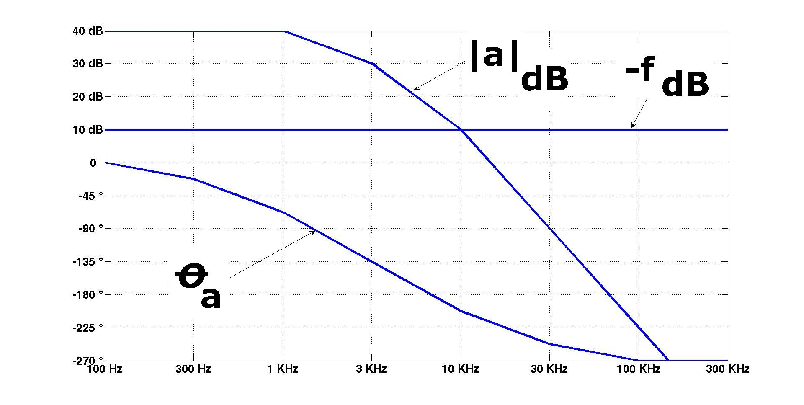
- Dado el diagrama de Bode precedente: a) Hallar márgenes de fase y de ganancia. ¿Es estable el sistema realimentado? b) Compensar para obtener un margen de fase de 45°. Elegir un método y explicarlo conceptualmente.
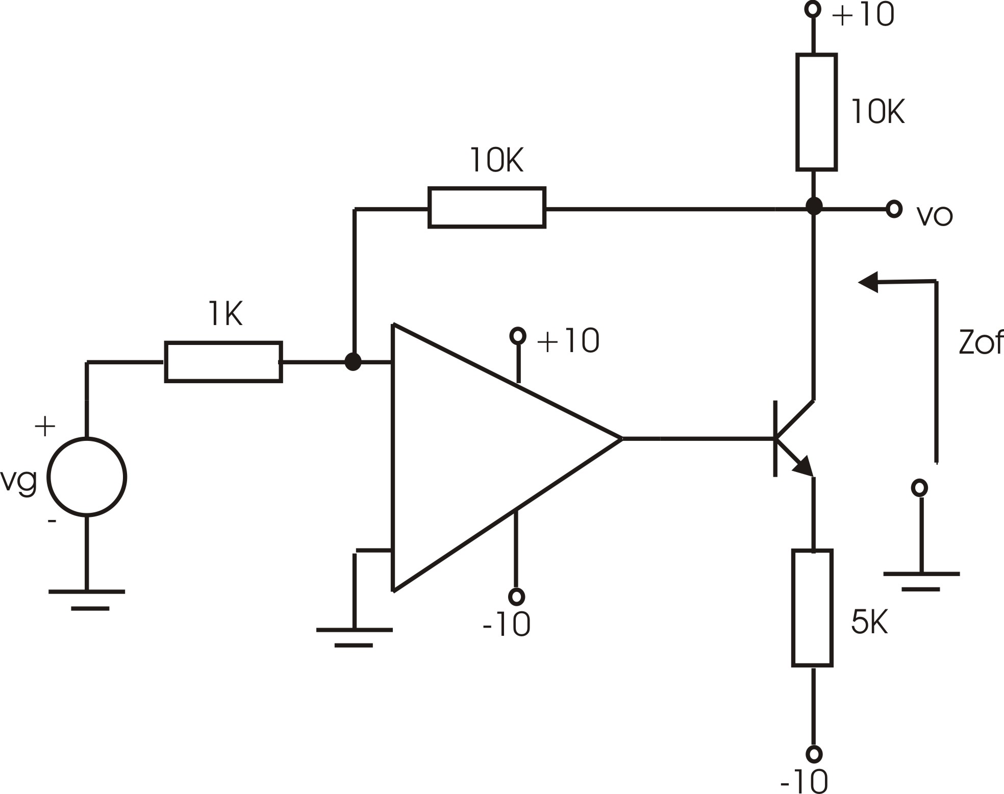
2) Se midió Zof = 1 ohm. Determinar la polaridad del Amplificador Operacional para tener realimentación negativa. Identificar la configuración de realimentación y la red f. Obtener vo/vi.

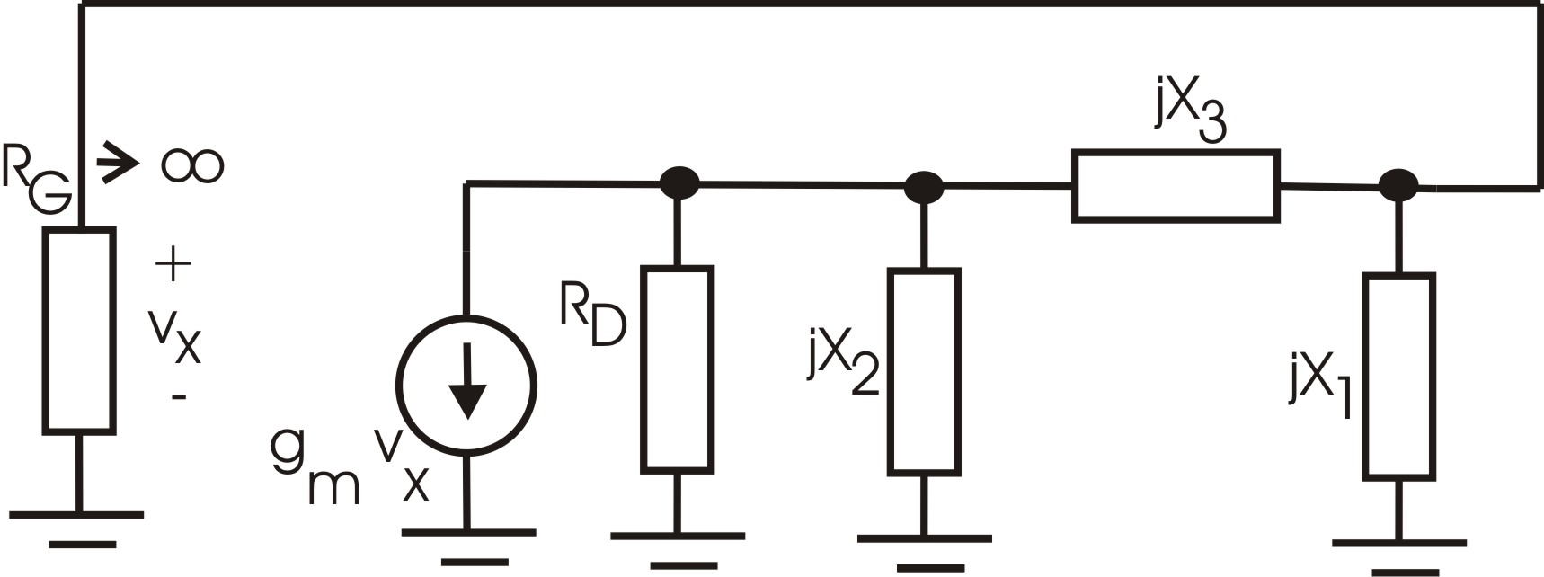
- Dado el siguiente esquema de un oscilador. Obtener condiciones de oscilación y características de las reactancias involucradas. Proponer un circuito práctico.

